《新英RBM》软件操作手册

第一篇 使用电脑点菜
1.1 启动RBM电脑点菜系统 ------------------ 1
1.2登陆到RBM餐饮管理软件系统 -------------- 1
1.3 开台 --------------------------------- 3
1.4 为餐桌客人点菜 ------------------------ 7
1.5 点菜完毕的处理 ----------------------- 12
1.6 客人换桌操作 ------------------------- 13
1.7 处理催菜、赠菜和退菜 ------------------ 13
1.8 合并帐单的处理方法 ------------------- 15
1.9 点菜后客人数量增加了的处理方法 -------- 15
1.10 预定处理 ---------------------------- 15
1.11 菜品的沽清和恢复处理 ----------------- 16
1.12 为客人结帐 ------------------------- 17

目录
《新英RBM》软件操作手册 1
第一篇 使用电脑点菜 3
1.1 启动新英RBM软件 3
1.2登陆到RBM餐饮管理软件系统 3
1.2.1 什么叫登录 3
1.2.2 如何登录RBM软件 3
1.3 开台 4
1.3.1 为新来的客人开台 6
1.3.2 为已开台的客人加/退菜 7
1.4 为餐桌客人点菜 7
1.4.1 使用键盘输入的方法点菜 7
1.4.2 使用鼠标或触摸屏的方法零点菜品 8
1.4.3 点套菜 10
1.4.4 点临时增加的菜品 11
1.4.5 点错菜了怎么办 12
1.5 点菜完毕的处理 14
1.5.1 保存点菜数据，但不退出点菜的界面（出单继续） 14
1.5.2 保存点菜数据，退出点菜的界面（下单） 14
1.5.3 保存点菜数据，但不通知厨房（补单） 14
1.5.4 取消这个帐单的点菜记录 14
1.6 客人换桌操作 15
1.7 处理催菜、赠菜和退菜 15
1.7.1 单个或整桌催起 15
1.7.2 赠菜 16
1.7.3 退菜 16
1.7.4 数量确认 16
1.7.5 关于权限的说明 16
1.8 合并帐单的处理方法 16
1.9 点菜后客人数量增加了的处理方法 17
1.10 预定处理 17
1.10.1 为客人做一张预订单 17
1.10.2 预定单客人到达后的处理 18
1.11 菜品的沽清和恢复处理 18
1.11.1 简单快捷的沽清处理 18
1.11.2 对菜品的限量沽清处理 18
1.12 为客人结帐 19
1.12.1 预结帐处理： 19
1.12.2 正式结帐处理 19
1.12.3 客人有多种支付方式怎么办 21
1.12.4 客欠客户的处理方法 22
第二篇 后台操作 23
2.1 高级操作 23
2.1.1 关于点菜管理系统的软件选项 23
2.1.2 系统设置 23
2.2 前台营业 27
2.3 销售分析 28
2.4 库存管理 28
2.5 贵客管理 29
2.6 应收账管理 29
2.7 发票管理 29

第一篇 使用电脑点菜
  - 启动新英RBM软件

双击桌面RBM软件的快捷方式，启动RBM餐饮管理软件程序。
快捷方式

1.2登陆到RBM餐饮管理软件系统

1.2.1 什么叫登录

登录是对用户身份的验证，记录用户的操作，以便后期对用户业绩等数据的统计。
登录方式有三种：键盘登陆（直接在键盘上输入用户代号或者单击用户名用鼠标直接点击输入）、触摸登陆（按界面上的数字键登录，供触摸屏用户使用）、刷卡登录（非接触式IC卡/ID感应卡、磁卡刷卡等登录）。

    - 如何登录RBM软件

双击RBM快捷方式运行程序，会弹出如下图所示的登录界面。在用户名和密码后的空白处分别填写用户名和密码，直接回车或者按alt+O登录。如果需要刷卡登录，则直接刷卡登录。刷卡登录需要管理员为员工制作并发放员工卡，并且在该电脑上安装刷卡的卡具。

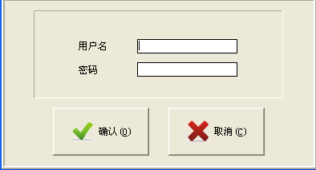

输入用户名后，单击密码框会弹出一个数字框，按入密码并确认即可：
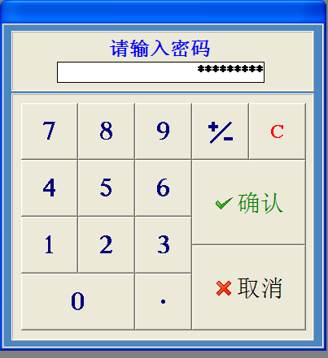
确认后进入主界面。
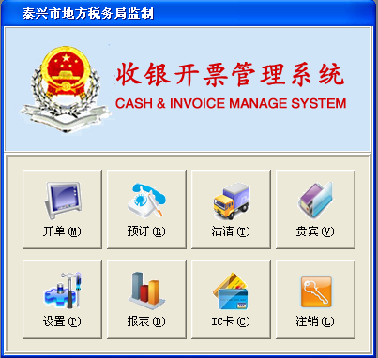

  - 开台
按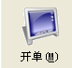图标，显示如下图表：
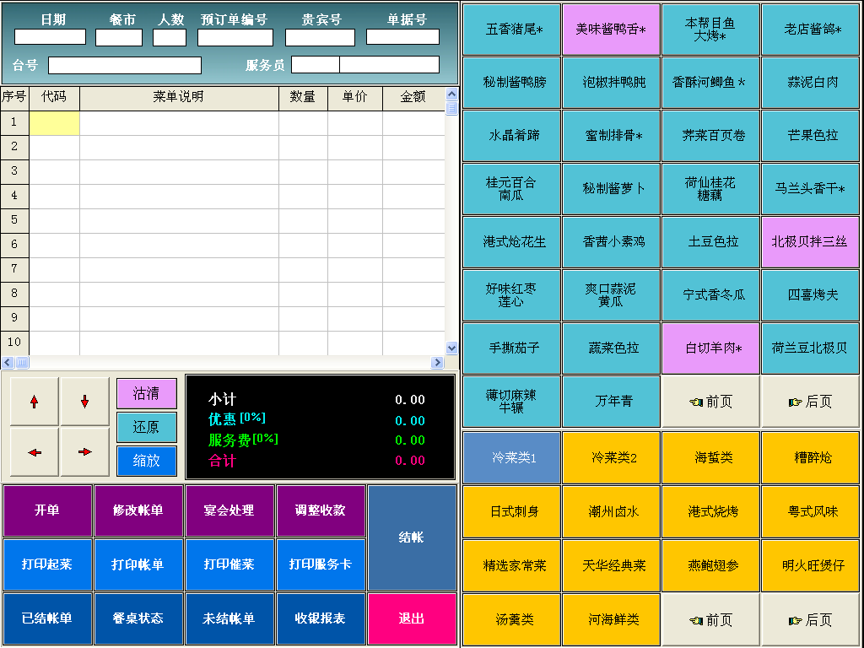

14个功能键简介
-----------为新来的客人开台点菜。
------为已开台的客人加/退菜
------对宴会销售价格进行处理
------对已结帐的单据进行支付方式的调整
-----------对某一单据进行结帐处理
------通知厨房对某一个等叫的菜进行起菜
-------补打某一已结帐的单子。
-------通知厨房催叫部分或全部的菜
-------打印台卡，对传菜部上的菜进行确认。
--------查询当天的已结帐单
----------查询餐桌的状态图
---------查询当天的未结帐单
---------查询或打印收银报表
--------------返回上一级

1.3.1 为新来的客人开台

客人到来后开台，可点击开单，弹出餐桌状态表，
查看餐桌状态

蓝色：代表餐桌已预订。红色：代表餐桌已有宾客就餐。玫红：代表餐桌正在操作中，即正在结账。紫色：代表已印单。桔黄：代表餐桌正在整理中。绿色：代表餐桌可用。
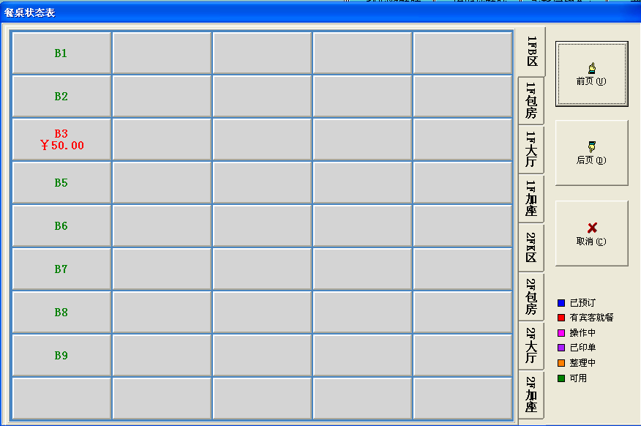
本软件还可以选择在餐位图右边显示一系列的区域书签按钮，使用者可以点击这些区域书签按钮来显示该区域下的餐桌，方便餐桌的查找。
单击选择任意可用餐桌，弹出如下图：

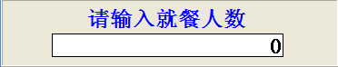

选择人数，按确定按钮，返回如下界面。

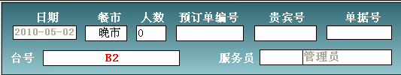

这时在屏幕的左上角会显示日期、餐市、就餐人数、台号以及当前用户等基本信息。对于新英RBM系统，登录的编号即是服务员的编号，可以快速统计客流量和服务员的工作成绩。

1.3.2 为已开台的客人加/退菜
在前台管理点菜界面上点击 ，选择台号后就可以加/退菜了.
录入客人所点的菜品，有三种方式：
键盘录入菜品：直接在键盘上输入菜品的编号或者拼音助记码录入菜品，屏幕
右侧显示当前餐厅所有菜品的大类和详细菜名。具体操作在后面详细介绍。
触摸屏点菜：触摸屏点菜和鼠标点菜的原理一样。
无线点菜方式：在后面详细介绍。
  - 为餐桌客人点菜

1.4.1 使用键盘输入的方法点菜

键盘录入：开台后，直接在代码下的空白栏输入菜品的编号或者拼音助记码进行点菜。或者输入菜品编号的第一个数字或者拼音助记码的第一个字母，在菜品下拉框里利用小键盘上的↑、↓、←、→小箭头进行选择。找到菜品后回车，点菜完成，重复以上工作继续录入其他菜品。
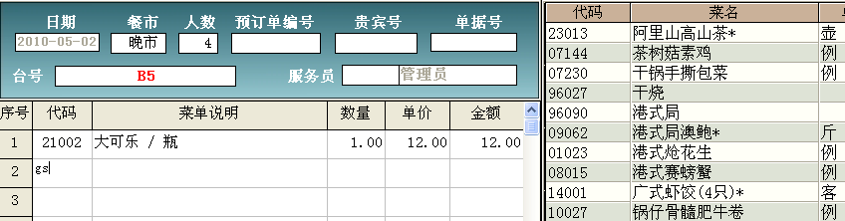
    - 使用鼠标或触摸屏的方法点菜

开台后，屏幕右下方显示为系统中菜品大类，右上方显示所选菜品大类下的菜品。首先找到所点菜的类别，并在该类别下找到所要点的菜品，直接点击。点击一次代表点一份菜品，点两次代表两份菜品，依此类推。如果一道菜需要点多份，可在数量列表里直接修改成所需数量即可。如果该菜品有多种规格，那么系统会自动弹出多个规格来供选择。
如果要在触摸屏模式下要用代码点菜，则选择屏幕中间的 键，则在右下角会出现以下模块，以便方便输入数字或者字母：

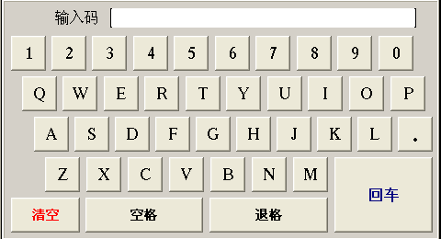

开单状态下屏幕左下角15个功能键简介：

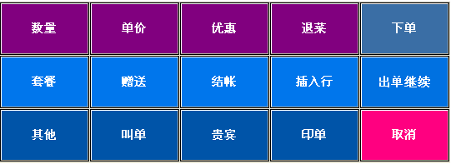
------------------可修改菜品数量。
------------------对时价菜的品种，可输入单价。
----------------对菜品中指定可打折的品种进行优惠处理。如打88折，就输入12（%）。
---------------对已点的菜品进行退菜操作（需选择退菜原因），还未存盘的可直接删除，对已存盘的，只要选中要退的菜，按键即可。
---------------选择固定套餐或自定义套餐。
--------------对某一菜品进行赠送操作，需权限支持。
------------对某一单据进行结帐处理。
----------在二个菜之间插入厨房信息等。
---------------输单完成后，下单发送厨房后退出输单模式。
---------输部分菜后，先发送到厨房，然后继续输单，不退出输单界面。
------------输单完成后，如不需要马上烧，需等叫，则点击叫单即可。
--------------如是本店的VIP客户，则点击贵宾，对贵宾进行打折或积分处理。
---------------打印客人帐单。
---------------返回上级菜单。
---------------点击显示附加功能。点其它后显示如下：

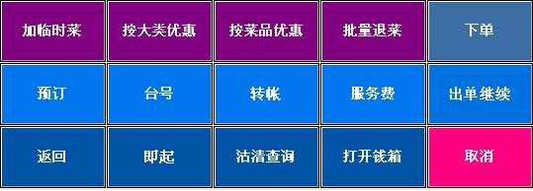

--------应客人要求临时增加的菜品，需手工输入。
------也可按F6快捷键，按大类输入打折比例。
-----对一张单子中的某些菜进行打折。
------- 对一张单子中的菜品进行批量退菜操作。
-------------输单完成后，下单发送厨房后退出输单模式。
-------------调入预定单。
-------------换台操作。
-------------将某一台号的帐转到另一个台子上去。
----------对某一台号加收服务费。
--------输部分菜后，先发送到厨房，然后继续输单，不退出输单界面
------------返回上级菜单。
------------通知厨房起菜。
----------查询今日估清菜品。
----------强制打开收银的钱箱。
--------------取消本次操作。

    - 点套菜

开台后，点击“套餐”，进入点套菜界面。选择其中一种套餐，弹出如下套餐明细界面：
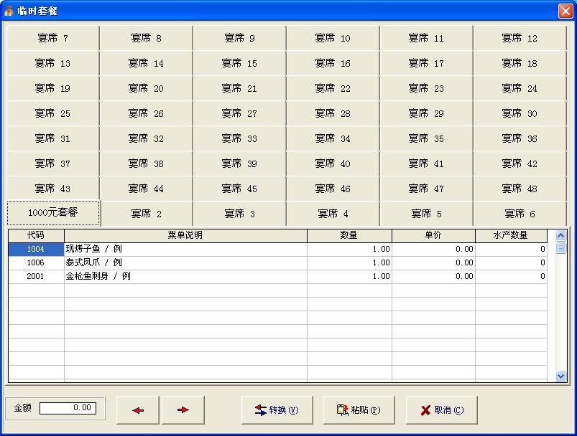
单击粘贴，则所选套餐菜品显示到点菜界面：

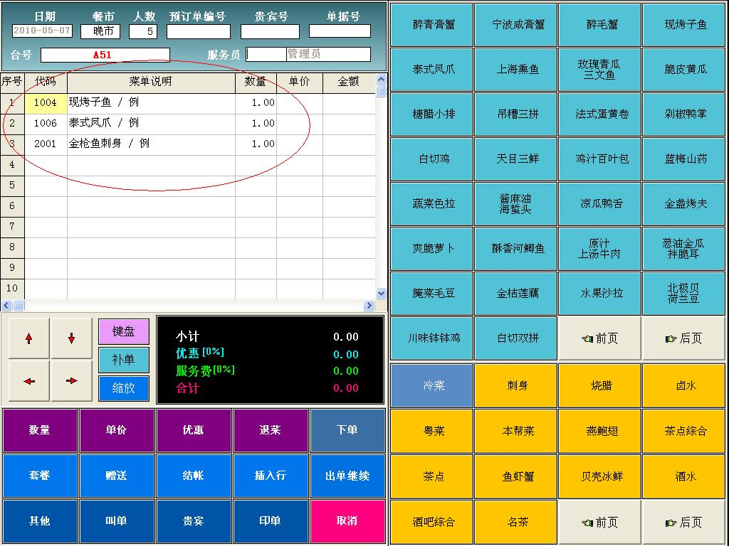

    - 点临时增加的菜品
点击开单（或修改），选择台号后，按左下方键，选择按键后，弹出如下框，填入菜品的具体内容按保存键即可。
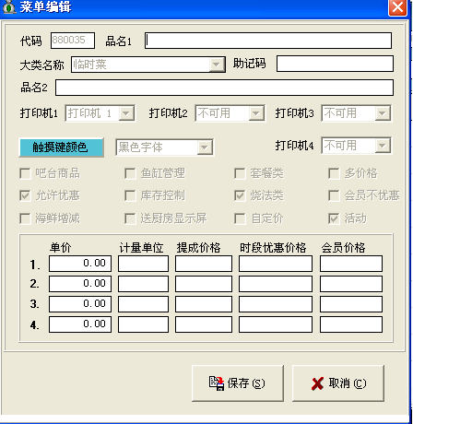

    - 点错菜了怎么办

客人所有的菜品在保存之前发现点错菜了，可以在下图所示的修改菜品数量的界面上，取消点菜，删除错点的菜品。

如果点菜后序号一列下显示的数字是黑色的，说明还未存盘，那么退菜时请选下图中的“退菜”即可直接退菜。

如果是点菜保存之后（序号下的数字是红色的）发现点错菜了，则需要做退菜操作，单击该菜品，按“退菜“键即可（需相应的退菜的权限）。退菜之前操作员最好和厨房间联系一下，如菜品还没有做好可直接退掉，如果菜品已经做好而客人消费还没有结束，可以和客人协商。

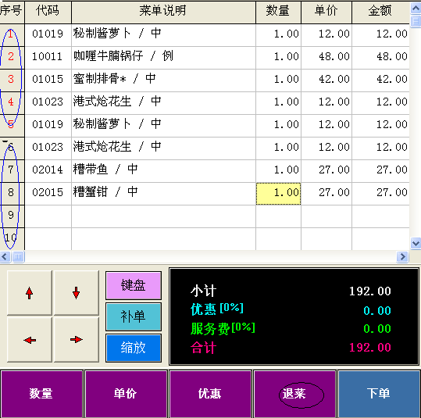

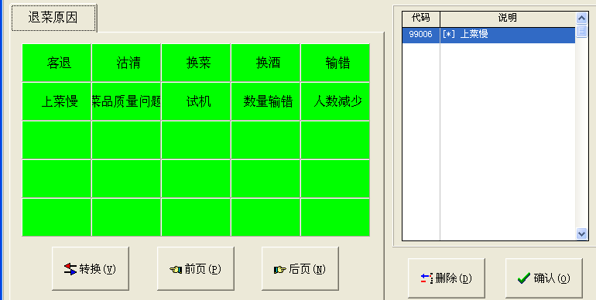

  - 点菜完毕的处理

1.5.1 保存点菜数据，但不退出点菜的界面（出单继续）

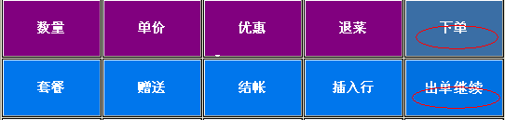

有时，点好部分菜品后，需马上发送，那就按“出单继续”键，制作的任务就发送到了冷菜部，接下去可在原来的界面上继续点菜。

    - 保存点菜数据，退出点菜的界面（下单）

在菜品输入全部完成后，在功能按钮面板上点击保存按钮“下单”，保存所点的菜品并打印点菜清单。同时，菜品的制作任务也分别发送到热炒部、冷菜、点心、海鲜等制作部门进行打印。

    - 保存点菜数据，但不通知厨房（补单）

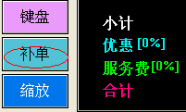

在菜品输入完成后，如果不想在厨房出单，点击“补单”按钮即可。补单保存后菜品信息存入客人消费里，但不发送到厨房等制作部门打印。

    - 取消这个帐单的点菜记录

菜品录入完成保存之前，客人提出已经录入的菜品要取消时，直接单击“取消”按钮，则系统返回开单前的界面。

  - 客人换桌操作

在点菜界面上直接单击“修改账单”，选择要换桌操作的源桌，单击屏幕左下角的“其他”按钮，在弹出的界面上单击“台号”，选择目的桌，则可以看见屏幕左上角的台号发生改变，点击“下单”，换桌操作完成。
也可以直接点击台号，会弹出所有的桌号，选择你需要的台号即可。

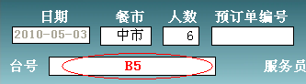

  - 处理催菜、赠菜和退菜

1.7.1 单个或整桌催起

客人点菜后迟迟未上菜，需要做催菜操作。
首先在点菜界面上选中“打印催菜”，选中需要催菜的餐桌点击进入，弹出如下界面：

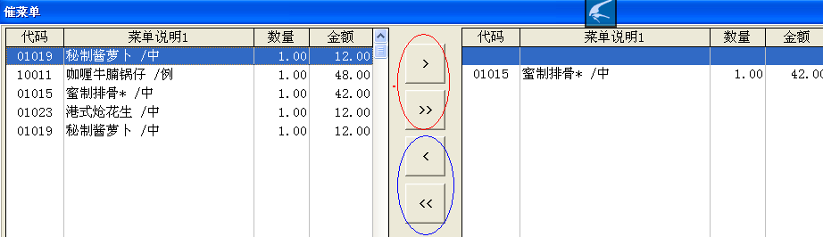

若点击“>>”，则全部选定，单击打印催菜单完成操作；若只需催一个菜或几个菜，单击所需催菜品，点击“>”选定，点击“打印催菜单”完成操作。根据用户设置，厨房会打印相应的催菜单。
如果选错点击“< ” “<<”可以返回到原样。

    - 赠菜

在点菜界面上，单击“修改账单”找到需要做赠菜处理的餐桌，弹出该餐桌的菜品明细，选中要赠送的菜品，点击屏幕左下角的“赠送”，进行赠送操作（需相应的权限）。赠送后，菜品的单价变为 “0”，数量保持不变，系统记录赠菜操作人的身份。

    - 退菜

在点菜界面上，单击“修改账单”找到需要做退菜处理的餐桌，弹出该餐桌的菜品明细，选中要退菜的菜品，点击屏幕左下角的“退菜”，进行退菜操作。点击“退菜”后，系统会提示确认退菜数量和理由，数量精确到小数点后两位，根据实际情况选择退菜理由后点击“确认”，完成退菜。

    - 数量确认

对于像海鲜等需要做数量确认的菜品，结账之前需要做确定数量操作。
在点菜界面上，单击“修改账单”找到需要做数量确认处理的餐桌，弹出该餐桌的菜单明细，选择要做数量确认的那道菜品，在弹出的对话框中点击“确认数量”按钮。把正确的菜品数量填写进去。数量精确到小数点后两位。

    - 关于权限的说明

对于餐桌已经点过的菜品，做退菜、赠菜、换桌、确认数量等操作都需要相应的权限。权限的赋予由系统管理员在服务端的RBM系统设置里完成。在实际操作中，点菜员只有点菜权限，要做退菜、赠菜、换桌、确认数量等操作时，需请有相应权限的上级主管人员用主管的用户名登录来进行操作。所以，人员的权限分配须根据酒店管理的实际情况来进行。

  - 合并帐单的处理方法

几个餐桌客人的账单一起结，通过转账来实现（需要有餐桌合并权限才能操作）。首先在点菜界面上通过“修改账单”找到需要进行合并操作的源餐桌，点击进入餐桌。在左下角功能键面板上点击“其他”选择“转账”，找到并单击合并账单的目的桌，然后选择“是”退出，完成餐桌的转账操作。

  - 点菜后增加客人数量的处理方法
点菜后客人的数量增加了，在开单或修改状态下，点击人数框修改人数即可。

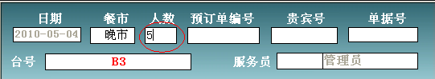

  - 预定处理

1.10.1 为客人做一张预订单
点击按钮，会出现一个预定表。
对于没有建立档案的客户，点击“新建”按钮，会出现如下画面：
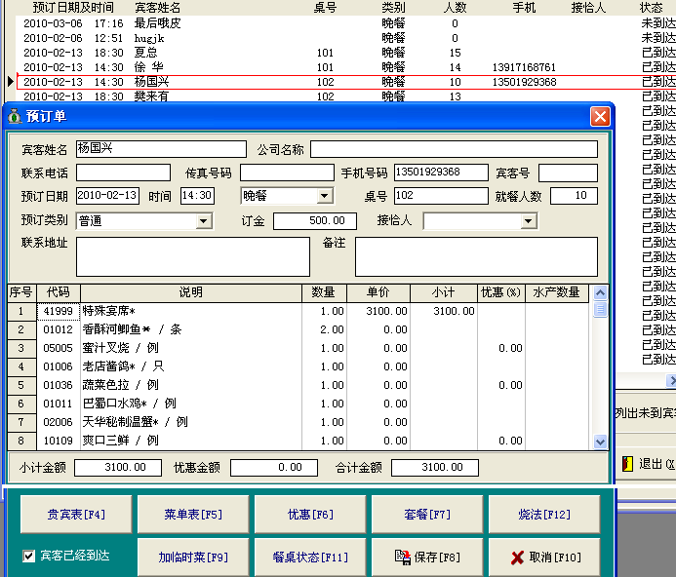

根据贵宾的实际情况，填写好贵宾资料并填写清楚预定日期人数等信息。如需要提前点菜的，按“F5”出现菜单明细，可以进行点菜。操作完成后进行保存。
对于已经在贵宾栏里的客户进行预定，只要选中该贵宾，并在预订单中填写相关预定信息进行保存即可。
完成操作后后可打印客户的预订单

    - 预定单客人到达后的处理

持有预定单的客人来店后，只要在开单界面上按“预定”键，就会弹出预定表，选择好客人的预定号，确认就可以了。如果是已经预先点菜的客户不需要有一个点菜的过程，界面上会自动显示已经预订的菜品。

1.11 菜品的沽清和恢复处理

1.11.1 简单快捷的沽清处理
在开单界面，按“沽清”键，再单击右边的某个具体的菜，就会变成估清，

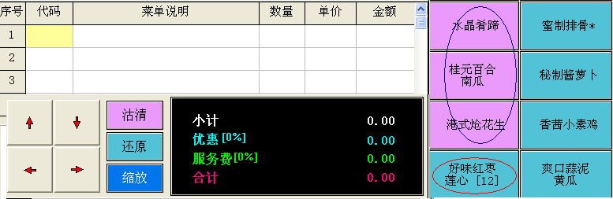

菜名方块变成粉红色，变成粉红色后，菜品服务员就点不了了。同样原理，如要恢复到可用点击“还原”后，单击粉红菜名块即可。以上功能需权限支持。

1.11.2 对菜品的限量沽清处理

对某些菜品，由于原材料的限制，每天供应的量有限定，为了避免不必要的退菜处理，对菜品可以设置限量沽清，超过设定的量，自动沽清。
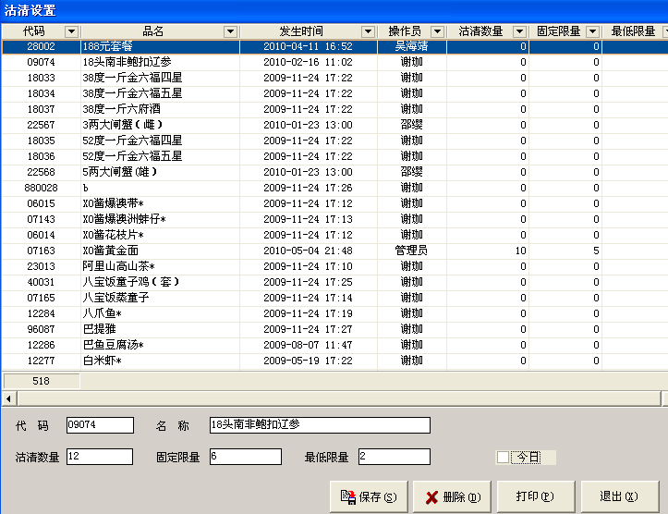

具体在系统设置中的“沽清设置”，本功能需有权限支持。

1.12 为客人结帐

1.12.1 预结帐处理：

客人就餐完毕要求结帐时，可以进行预结帐处理，步骤：
在开单界面，按键，选择台号后可自动打印预结帐单。预结帐单只是
提供一种服务员向顾客收款的凭证，不含有正式结帐的任何功能。打印完成后，
桌台变成紫色，说明已经打过预结单，打印一次以上有提醒功能。

1.12.2 正式结帐处理
按开单界面中的键，系统提示选择桌号，桌号选好后，显示如下所示：
点击支付方式框，会弹出最右边的支付方式框。选择正确的支付方式，确认后
会进入发票处理流程，要求输入发票单位。
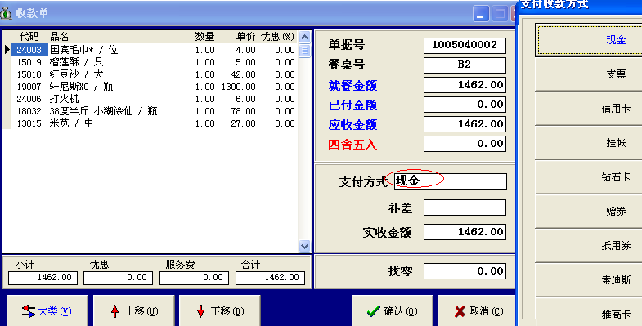

1.12.3 发票处理

在结账时，单击“确认”后，会弹出如下窗口：

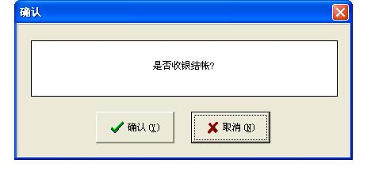

选择确认，则进入发票处理流程，如图所示：

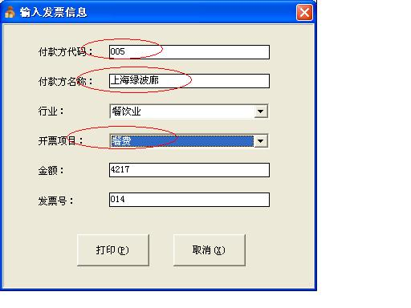

图中会显示出发票信息，如：付款方代码、付款方名称、消费行业、开票项目、消费金额以及发票号。核对信息后，单击“打印”，弹出发票界面：

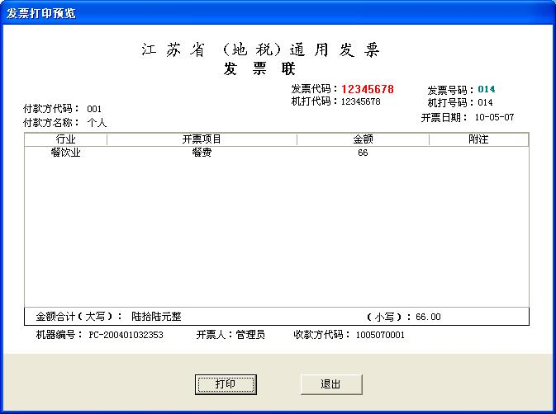

发票界面上会显示出发票的详细信息，如发票所属地、发票代码、机打代码，发票号码、机打号码、付款方代码、付款方名称、机器编号、开票人、收款方代码等。核对正确后，单击“打印”，则发票开票完成。

1.12.3 客人有多种支付方式怎么办

如果客人有二种或以上的支付方式，操作时按上面提到的收银方法选择第一种支付方式，并在“实收金额”框中，输入第一种方式支付的金额，系统在找零框中会提示未付款金额，如图：

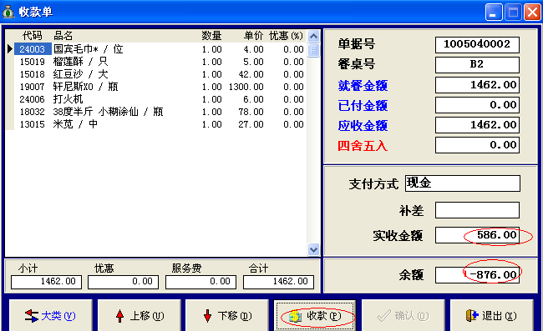

按确认后再按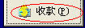键，再使用新的支付方式重复上次操作即可。

1.12.4 客欠客户的处理方法
对酒店的协作单位，有些采用签单的方法进行结账处理。对这些单位或者客户有可能是一个月或几个月付一次款，所以在本程序中，特别引入了应收账管理系统。
在结帐时，选择支付方式为“客欠”，即会弹出以下表单，选择具体的单位即可，此时不打印发票

，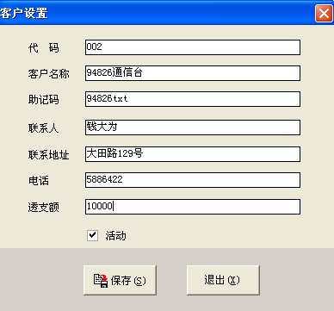
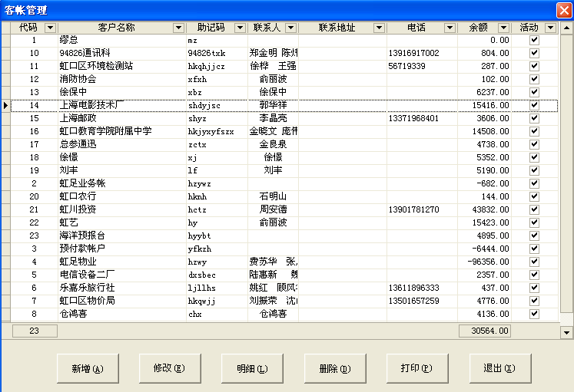

第二篇 后台操作
  - 高级操作

RBM餐饮管理系统是一套综合性非常强的管理软件。用户可以根据实际情况来设置各种工作模式。

2.1.1关于点菜管理系统的软件选项

2.1.2系统设置

在RBM管理系统软件中的系统设置里，可以对软件的前台管理模式进行设定（需要有相应的权限才能操作）。

1.系统信息设置

（1）信息设置
主要是对酒店名称、联系方式、账单备注、营业时间、服务费费率、菜单模式以及优惠时段的设定。其中优惠时段为酒店根据自身实际情况，选择优惠的时间段。

（2）特性设置
主要是对点菜工作的一些设定，酒店根据自己的实际情况进行选择。
开单点击：选中该选项，当你使用新英RBM软件点菜时，可直接点击录入菜品。
IC卡积分：选中该选项，对贵宾客户消费进行统计并积分。
IC卡使用：选中该选项，允许使用IC支付账单。
大类区域：
餐市选取：
收银报表：
客户挂账：
大类餐市：
优惠审核：
赠送审核：
退菜审核：
服务费审核：
贵宾选取：
禁用隐藏：
加临时菜：
退出关机：
快餐模式：
优惠额隐藏：
员工考勤：
考勤拉卡：
登录弹窗口：
累计额隐藏：
开单为服务员：
登录直接开单：
IC卡扣款以数据库为准：
已存盘不允许修改服务员：选中该选项，在使用手工方式为客人餐桌加菜时，所加菜品的点菜员都采用开台时的服务员编号。否则，系统就会采用登录用户的编号作为加菜的点菜员编号。
海鲜输入条/只必须为整数：
海鲜增减功能开放：
结完帐餐桌状态变为整理中：
桌态显示已消费时间：
会员价功能开放：
使用IC实现会员价功能：
显示品名1时不要截去空格：
菜单设置时相同品名不可存盘：
预订菜单时单价不可修改：
桌态不分区域集中显示：
销售单品单价不为0：
销售单品数量不能为负：

（3）打印选项
账单打印字体用硬字库/粗体：打印账单时，对账单所显示的字体选择设置，通常选用硬字库。
打印账单不包含计量单位：选中该选项，打印出来的账单将不包含计量单位。
打印账单包含菜品单价：选中该选项，打印账单时菜品的单价将显示在账单上。
打印账单包含退菜、赠送部分：选中，打印账单时退菜、赠菜的菜品明细也同时显示在账单上。
打印账单包含类别：
打印账单包含客帐清单：
核销单/结账单打印双份：
自动打印结账单/不打印结账单：此两项可以对账单打印进行选择设置。
厨房打印字体用软字库：
厨房退单上要显示审核员：
厨房打印品名2用大字体：
厨房打印加金额：
海鲜数量发生增减打印到厨房：
套餐明细厨房不打印：
海鲜类专用方向打印总单：
海鲜类专用方向打印分单：
海鲜类专用方向打印总单2：
海鲜类专用方向打印分单2：
账单存盘后自动打印台卡：
打印台卡用小字体：
转账打印宾客确认单：
补单厨房不打印：

（4）厨房转向
符合以下条件，厨房打印机自动转向到别的打印机上。如打印机离线、缺纸、上盖抬起、打印机工作忙、切刀故障、打印机状态异常以及打印纸将尽。

2. 营业餐市
主要对营业餐市进行增加、删除和修改。

3.销售大类设置
主要对菜品的大类进行增加、删除和修改以及宴席、烧法等进行设置。

4.菜系设置
通过该项设置，可以对酒店经营的菜系进行添加和删除。如酒店新增一个菜系，可通过该项设置，给其一个代码，输入菜系，单击“保存”完成菜系的设置。删除菜系，只需通过该项设置，单击选中所需删除的菜系，选择“删除”，完成菜系删除操作。

5.菜单设置
主要对酒店的菜品进行编码、菜名、价格进行设置，以及菜品的烧法、库存和套餐做连接，方便点菜时录入。如果需新赠菜品，可以通过该项设置，点击“新建”，在弹出的窗口录入新菜品的代码、名称、所属大类、价格以及计量单位等。

6.宴席设置
对各宴席里菜品明细和宴席价位进行设置。添加宴席菜品时，可在代码列表空白处直接输入代码或者菜品助记码，在弹出的菜单里找到所需菜品，双击该菜品，则该菜品显示在宴席菜单里，单击“保存”，完成宴席设置。

7.餐桌及座位设置
在该项中，可以看到酒店里所有区域和餐桌。如需对区域或餐桌进行添加或删除，可单击餐桌所属区域，单击“插入”或“删除”，选择“保存”完成设置。

8.收款方式设置
对结账时收款的方式进行添加、修改、删除设置。

9.沽清设置
酒店在营业之前，对于部分实际可销售的菜品的数量进行沽清设置。沽清分为两种：

（1）临时沽清：一般发生在营业过程中，该操作由前台管理中的手动沽清功能完成。所设置的菜品沽清标志是临时性的，将会在班结的时候清空。

（2）数量沽清：由大堂经理或者领班在营业前通过前台工具进行设置，该信息设置之后将会一直保存，直至重新进行设置。如果所设置的数量=0，则该菜品将会一直保持沽清；如果设置为数量=10，当该菜品销售完10份后会提示沽清。如果不修改，则第二天，该菜品一直保持沽清状态。

10.积分回报规则设置
对于VIP客户，可以给予一定的优惠措施。在该选项中，可以对VIP客户的积分进行回报规则设置，即同一客户累计消费达到酒店规定的数量，将给予折扣优惠或享有菜品赠送等权利。同时达到该积分条件的所有VIP客户名单都被显示在这里。

11.IC卡挂失
如果VIP客户的IC卡丢失，可以到发卡酒店进行挂失。酒店可以在此项中，对挂失客户进行登记，以便后续的IC补发。

12.接洽人设置
主要对酒店交接班操作人员进行登记统计。

13.优惠卡折扣设置
酒店可以对不同权限的VIP客户所享有的折扣设置，如金卡、白金卡、银卡、普通卡等享有的折扣都不相同。

14.赠送点心设置
在酒店营业之前，由大堂经理或者领班通过该项对可以赠送的点心进行设置，设置完成后将会一直保存，直至重新进行设置。当前台选择赠送时，系统会自动弹出该设置点心的明细，操作员只能从该菜单中选择一道点心进行赠送。不能对菜单未包含的点心进行赠送操作。

15.数据库备份
数据库备份至关重要，应常对数据库进行备份。当电脑损坏或系统运行失效时，可以利用备份数据库对资料进行恢复，使重要数据不至丢失。

16.员工管理
对酒店员工编号、姓名、职位、生日、联系方式进行统计，登记，以便酒店管理层对员工进行考勤考核提供依据。同时，还可以在员工生日送上祝福，让员工感受到公司的人性化管理。

2.2前台营业
1.营业销售
通过营业销售可以进入点菜收银系统，完成酒店销售的整个流程。

2.预订服务
主要对宾客的预订服务进行登记，其中包含宾客的详细资料、预订时间、餐市、桌号、预订类别、订金、备注（饮食习惯、爱好等）、预订菜品等信息。同时，也可以对预订客户进行查询，查看餐桌预订状态。

3.沽清查询
对已做沽清的菜品进行查询。

4.事件日志查询
可以查询系统登录到系统退出之间所有操作的详细信息。

5.销售历史数据查询
可以对过去任何一笔消费记录进行查询，可以看到该消费的菜品明细、消费者、时间、人数、桌号及消费金额等详细信息。

6.历史单据查询

7.接洽人统计表

2.3销售分析
1.销售日报表
2.销售汇总表
3.销售统计汇总表
4.销售提成汇总
5.退菜汇总表
6.优惠统计表
7.赠送统计表
8.补差统计表
9.销售排行榜
10.销售分类统计表
11.销售统计图
12.营业额统计分析图
13.菜品销售统计表
14.大类区域销售统计
15.营业概况表
16.餐市营业销售统计
17.收银缴款表
18.收银明细表
19.收款汇总表
20.调整收款方式
21.转账报表
22.单品销售查询
23.会员卡消费日志查询
24.会员卡汇总表
25.会员卡信息查询

2.4库存管理
1.吧台商品入库
如有产品入库，可从此项进入，对商品入库数量进行统计，以便进行库存管理。
2.吧台商品入库历史数据查询
3.吧台商品入库汇总表
4.吧台商品库存汇总表
5.吧台销售报表
6.鱼缸入库
7.鱼缸入库历史数据查询
8.鱼缸入库汇总表
9.鱼缸库存汇总表
10.原材料代码设置
11.原材料入库
12.原材料入库历史数据查询
13.原材料入库汇总表
14.原材料库存汇总表
15.成本报表
16.成本核算
17.成本卡管理

2.5贵客管理
1.贵宾信息管理
2.贵宾累计消费
3.贵宾消费汇总表
4.积分汇总表
5.积分查询

2.6应收账管理
1.客帐管理
2.客户消费明细
3.客欠明细表
1.10.1.7打印机管理
1.打印机及端口设置
对于不同部门安排不同的打印机方向和功能。酒店可以根据自身情况来进行设置。
2.厨房打印测试
对厨房打印机进行测试，判断其是否能正常运行。
3.打开钱箱
运用口令，打开钱箱，实现收银功能。

2.7 发票管理
1.设置发票号
2.作废发票
3.红冲发票
4.发票明细报表
5.发票使用情况统计表

